**TRƯỜNG ĐẠI HỌC CÔNG NGHIỆP HÀ NỘI**

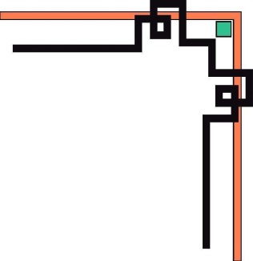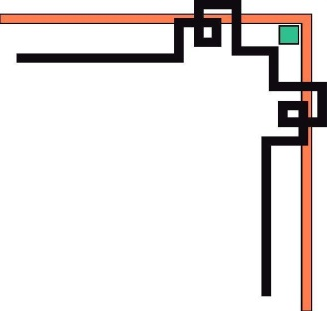

**KHOA CÔNG NGHỆ THÔNG TIN**

**----------------------------------------**



BÁO CÁO BÀI TẬP LỚN HỌC PHẦN

LẬP TRÌNH JAVA

**BẢO HIỂM RÀO CẢN VỚI CẢM**

**BIẾN KHÔNG DÂY**

**GVHD: TS. Nguyễn Thị Mỹ Bình**

**Nhóm: 4**

**Lớp: 202020503175003**

**Khóa: 13**

**Hà Nội – Năm 2021**



**TRƯỜNG ĐẠI HỌC CÔNG NGHIỆP HÀ NỘI**

**KHOA CÔNG NGHỆ THÔNG TIN**

**----------------------------------------**



BÁO CÁO BÀI TẬP LỚN HỌC PHẦN

LẬP TRÌNH JAVA

**BẢO HIỂM RÀO CẢN VỚI CẢM**

**BIẾN KHÔNG DÂY**

**GVHD: TS. Nguyễn Thị Mỹ Bình**

**Sinh viên thực hiện:**

*Đỗ Tuấn Anh*

*Vũ Thị Kim Anh*

*Nguyễn Thanh Bình*

*Nguyễn Văn Cường*

*Phạm Thùy Linh*

**Nhóm: 4**

**Lớp: 202020503175003**

**Khóa: 13**

**Hà Nội – Năm 2021**

LỜI NÓI ĐẦU

Ngày nay mạng cảm biến không dây (Wireless Sensor Networks- WSNs) đang phát triển mạng mẽ trong cuộc sống hàng ngày và là một nhận tố quan trọng cho sự hình thành thế giới vạn vật (Internet of Things). Một mạng cảm biến có thể gồm hàng nghìn các nút cảm biến được triển khai trên vùng quan tâm (Region of Internet- ROI) để thực hiện các nhiệm vụ giám sát và theo dõi môi trường xung quanh nơi mà mạng được triển khai. Mỗi cảm biến có kích thước nhỏ, hạn chế về khả năng tích trữ năng lượng, khả năng tính toán và khả năng lưu trữ dữ liệu, nhưng khi các cảm biến cộng tác với nhau thì chúng có thể làm những việc vô cùng to lớn từ dự đoán thiên tai hay giám sát đến theo dõi các cơ sở hạ tầng quan trọng cũng như các hóa chất độc hại. WSNs đã được coi là công nghê có tầm ảnh hưởng lớn nhất ở thế kỷ 21 và là một trong 10 công nghệ mới sẽ thay đổi thế giới.

Ở đề tài này, chúng em tập trng tìm hiểu về các chiến lược triển khai mạng cảm biến và đánh giá cơ sở hạ tầng sao cho mạng cảm biến triển khai là tốt nhất, thu thâp được nhiều thông tin với nguồn chi phí tối ưu nhất. Đề tài áp dụng các kiến thức từ môn Lập trình Java cùng với các thuật toán để nghiên cứu xây dựng mô phỏng các triển khai mạng cảm biến. Từ đó đưa ra đánh giá về cơ sở hạ tầng của mạng cảm biến không dây.

Với sự cố gắng và nỗ lực của mình, chúng em cùng nhau xây dựng và hoàn thành đề tài này. Xong vẫn còn nhiều thiếu sót, chúng em rất mong nhận được sự đóng góp ý kiến của cô và các bạn để cho đề tài của chúng em hoàn thiện hơn.

*Chúng em xin chân thành cảm ơn!*

MỤC LỤC

**LỜI NÓI ĐẦU 1**

**MỤC LỤC 2**

**DANH MỤC HÌNH 4**

**PHẦN 1: MỞ ĐẦU 6**

**1.1 Giới thiệu 6**

**1.2 Mạng cảm biến không dây 6**

1.2.1 Khái niệm 6

1.2.1.1 Cấu trúc mạng cảm biến không dây 7

1.2.1.2 Cảm biến 7

1.2.1.3 Nút cảm biến 8

1.2.2 Đặc điểm mạng cảm biến không dây 9

1.2.3 Một số kiến trúc mạng cảm biến 11

1.2.4 Ứng dụng 12

1.2.5 Các khái niệm liên quan 12

**1.3. Mục tiêu 14**

**PHẦN 2: KẾT QUẢ NGHIÊN CỨU 16**

**2.1 Xác định bài toán 16**

**2.2 Công việc liên quan: 16**

2.2.1 Cảm biến Random 16

2.2.2 Hàng rào cảm biến an toàn với 3-Barrier 16

2.2.3 Vành đai khép kín 17

2.2.4 Sensor bao phủ với những điểm cho trước 18

**2.3 Xây dựng chương trình 18**

2.3.1 Tổng quan 18

2.3.2 Đầu ra và đầu vào 19

**2.4 Các mối quan hệ kế thừa và kết tập trong chương trình 19**

2.4.1 Các lớp kiểm tra ngoại lệ 19

2.4.2 Các lớp vẽ sensor và mối quan hệ kết tập kế thừa 24

2.4.3 Các lớp giao diện 29

**2.5 Giao diện chương trình và mô tả chức năng của chương trình 31**

2.5.1 Jframe login 31

2.5.2 Jframe Menu 32

2.5.3 Những Jframe chức năng 33

**2.6 Một số thuật toán và mã nguồn quan trọng 36**

**PHẦN 3: KẾT LUẬN VÀ BÀI HỌC KINH NGHIỆM 38**

**3.1 Kiến thức lĩnh hội 38**

**3.2 Bài học kinh nghiệm 38**

3.2.1 Những kĩ năng đã học được 38

3.2.2 Khó khăn còn tồn tại 39

**KẾT LUẬN 40**

**TÀI LIỆU THAM KHẢO 41**

DANH MỤC HÌNH

Hình 1.1: Cấu trúc mạng cảm biến. 7

Hình 1.2: Cấu tạo cơ bản của cảm biến 8

Hình 1.3: Công nghệ bộ định tuyến 9

Hình 1.4: Một số kiến trúc của mạng cảm biến không dây 12

Hình 1.5 Những loại bao phủ 12

Hình 2.1: Một vùng đã được cảm biến với sensor là ngẫu nhiên 16

Hình 2.2: Khu vực đã có hàng rào cảm biến an toàn với 3-barrier 17

Hình 2.3: Vùng vành đai khép kín 17

Hình 2.4: Sensor bao phủ với những điểm cho trước 18

Hình 2.5: Kiểm tra ngoại lệ 20

Hình 2.6: Kiểm tra giá trị null 20

Hình 2.7:Exception người dùng cài đặt số lượng điểm quá lớn 21

Hình 2.8: Exception chiều dài vượt quá giới hạn cho phép 21

Hình 2.9: Exception chiều rộng vượt quá giới hạn cho phép 22

Hình 2.10: Exception bán kính vượt quá giới hạn cho phép 22

Hình 2.11: Exception chiều dài nhỏ hơn chiều rộng vượt quá giới hạn cho phép 23

Hình 2.12: Các lớp vẽ 24

Hình 2.13: Ảnh minh họa class Draw_K_Barrier 24

Hình 2.14: Vùng bao phủ đóng đặc biệt khi dài bằng rộng là hình tròn 25

Hình 2.15: Hình bao phủ đóng với elipse 25

Hình 2.16: Người dùng cấu hình dữ liệu 26

Hình 2.17: Kết quả sau khi người dùng ấn vẽ 27

Hình 2.18 Diện tích được random sensor 28

Hình 2.19: Các lớp giao diện 29

Hình 2.20: Mối quan hệ kế thừa kết tập của form chức năng 30

Hình 2.21: Jframe đăng nhập 31

Hình 2.22: Jframe chức năng 32

Hình 2.23: Sensor random 33

Hình 2.24: K-barrier 34

Hình 2.25: Coverage the points 34

Hình 2.26: A closed belt region 34

Hình 2.27: Mã nguồn không cho nhập chữ vào ô Jtext 36

Hình 2.28: Mã nguồn random màu và setcolor 37

Hình 2.29: Thuật toán tính toán điểm tiếp theo đẽ vẽ sensor phù hợp 37

PHẦN 1: MỞ ĐẦU

1.1 Giới thiệu

Mạng cảm biến không dây thu hút được nhiều sự quan tâm của các nhà khoa học ở các lĩnh vực khác nhau như cơ khí, điện tử, công nghệ thông tin…Bao phủ trong mạng cảm biến có ý nghĩa quan trọng vì là thước đo để đánh giá khả năng cảm biến, nơi mạng cảm biến không dây được triển khai. Đánh giá độ bao phủ của mạng cảm biến liên quan trực tiếp đánh giá chất lượng dịch vụ của mạng cảm biến. Với kết quả đánh giá độ bao phủ của mạng cảm biến chúng ta sẽ biết được vùng có độ bao phủ thấp và khu vực nào có độ bao phủ cao trong vùng mà mạng cảm biến được triển khai. Từ đó đưa ra các chiến lược cải thiện hiệu xuất của mạng cảm biến nếu chất lượng bao phủ kém.

Cả hai loại phạm vi phủ sóng đều yêu cầu số lượng cảm biến ít hơn đáng kể so với phạm vi phủ sóng đầy đủ, trong đó mọi điểm trong khu vực đều cần được che phủ.

Các điều kiện tới hạn cho mức độ bảo vệ yếu, bằng sử dụng phương pháp nào đó người ta có thể tính toán số lượng điểm yếu tối thiểu- mức độ bảo vệ ngưỡng với xác suất cao trong một vùng vành đai nhất định.

1.2 Mạng cảm biến không dây

1.2.1 Khái niệm

Mạng cảm biến không dây đã và đang phát triển mạnh mẽ trong ngành công

nghiệp IoT bằng cách xây dựng hệ thống các thông tin đáng tin cậy và hiệu qua. Với công nghệ cảm biến đang phát triển nhanh chóng, các mạng cảm biến đóng vai trò quan trọng trong việc triển khai IoT. Gần đây, truyền thông không dây, điện toán và công nghệ cảm biến đã phát triển nhanh chóng các nút cảm biến kích thước nhỏ, chi phí thấp tích hợp khả năng cảm biến, xử lý dữ liệu và truyền thông không dây. Mặc dù các nút cảm biến thường bị giới hạn tài nguyên như dung lượng pin, khả năng lưu trữ và khả năng tính toán hạn chế, nhưng chúng có thể cộng tác với nhau để hoàn thành các nhiệm vụ lớn một cách hiệu quả. Một mạng cảm biến điển hình bao gồm hàng ngàn nút cảm biến được triển khai trong vùng quan tâm, có thể được sử dụng để theo dõi các hiện tượng vật lý của ROI.

1.2.1.1 Cấu trúc mạng cảm biến không dây

Một mạng cảm biến không dây bao gồm số lượng lớn các nút được triển khai dày đặc bên trong hoặc ở rất gần đối tượng cầm thăm dò, thu thập thông tin dữ liệu. Vị trí các cảm biến không cần được định trước vì vậy nó cho phép triển khai ngẫu nhiên trong các vùng không thê tiếp cận hoặc các khu vực nguy hiểm. Khả năng tự tổ chức mạng và cộng tác làm việc của các cảm biến không dây là những đặc trung rất cơ bản của mạng này. Với số lượng lớn các cảm biến không dây được triển khai gần nhau thì truyền thông đa liên kết được lựa chọn để công suất tiêu thu là nhỏ nhất và mang lại hiệu quả tín hiệu tốt hơn so với truyền khoảng cách xa.

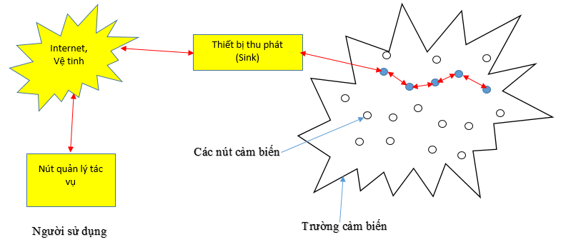

Hình 1.1: Cấu trúc mạng cảm biến.

1.2.1.2 Cảm biến

Cảm biến là một thiết bị, mô-đun, hoặc hệ thống con có mục đích là phát hiện các sự kiện hay các thay đổi trong môi trường xung quanh cảm biến được triển khai (như nhiệt độ, ánh sáng, âm thanh, áp suất, từ tính,..) và gửi thông tin đến các thiết bị điện tử khác.

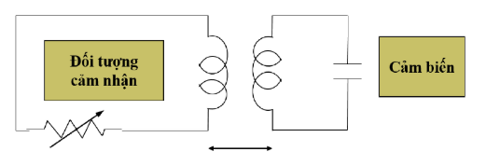

Hình 1.2: Cấu tạo cơ bản của cảm biến

1.2.1.3 Nút cảm biến

Nút cảm biến là một nút trong mạng cảm biến có khả năng thực hiện thu thập và xử lý thông tin cảm biến và giao tiếp (truyền thông) với các nút cảm biến khác trong mạng. Các nút cảm biến được triển khai trong môi trường cảm biến. Mỗi nút cảm biến được phát tán trong mạng có khả năng thu thập thông số, định tuyến số liệu về bộ thu nhận (Sink) để chuyển tới người dùng và định tuyến các bản tin mang theo yêu cầu từ nút Sink tới các nút cảm biến. Số liệu được định tuyến về phía bộ thu nhận (Sink) theo cấu trúc đa liên kết không có cơ sở hạ tầng tức là không có các trạm thu phát gốc hay các trung tâm điều khiển. Bộ thu nhận có thể liên lặc trực tiếp với trạm điều hành của người dùng hoặc gián tiếp thông quan internet hay vệ tinh. Một nút cảm biến bao gồm bộ cảm biến, bộ xử lý, bộ thu phát không dây và nguồn điện. Tùy theo ứng dụng cụ thể, nút cảm biến còn có thể có các thành phần bổ sung như hệ thống tìm vị trí, bộ sinh năng lượng và thiết bị di động.

* Bộ cảm biến thường gồm 2 đơn vị thành phần là đầu đo cảm biến và bộ chuyển đổi tương tự/ số. Các tín hiệu tương tự được thu nhận từ đầu đo sau đó chuyển sang tín hiệu số bằng bộ chuyển đổi rồi mới được đưa tới bộ xử lý.
* Bộ xử lý thường kết hợp với một bộ nhớ nhỏ phân tích thông tin cảm biến và quản lý các thủ tục cộng tác với các nút khác để phối hợp thực hiện nhiệm vụ.
* Bộ thu phát đảm bảo thông tin giữa nút cảm biến và mạng bằng kết nối không dây, có thể là vô tuyến, hồng ngoại hoặc bằng tín hiệu quang.
* Bộ nguồn có thể là pin hoặc ác quy, cung cấp năng lượng cho nút cảm biến và không thay thế được nên nguồn năng lượng của nút thường là giới hạn. Bộ nguồn có thể được hỗ trợ bởi các thiết bị sinh điện, ví dụ như các tấm pin mặt trời nhỏ.

Hầu hết các công nghệ định tuyến trong mạng cảm biến và các nhiệm vụ cảm biến yêu cầu phải có nhận biết về vị trí với độ chính xác cao. Do đó, các nút cảm biến thường phải có hệ thống tìm vị trí. Các thiết bị di động đôi khi cũng cần thiết để di chuyển các nút cảm biến theo yêu cầu để đảm bảo các nhiệm vụ được phân công.

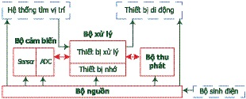

Hình 1.3: Công nghệ bộ định tuyến

1.2.2 Đặc điểm mạng cảm biến không dây

* Kích thước vật lý nhỏ gọn: kích thước và công suất tiêu thụ luôn chi phối khả năng xử lý, lưu trức và tương tác của các thiết bị cơ sở. Việc thiết kế các phần cứng cho mạng cảm biến phải chú trọng đến giảm kích cỡ và công suất tiêu thụ với yêu cầu nhất định về khả năng hoạt động. Việc sử dụng phần mềm phải tạo ra các hiệu quả bù lại các hạn chế của phần cứng
* Hoạt động đồng thời với độ tập trung cao: hoạt động chính của các thiết bị trong mạng cảm biến là đo lường và vận chuyển các dòng thông tin với khối lượng xử lý thấp, gồm các hoạt động nhận lệnh, dừng, phân tích và đáp ứng. Vì dung lượng bộ nhớ trong nhỏ nên cần tính toán rất kỹ về khối lượng công việc cần xử lý và các sự kiện mức thấp xen vào hoạt động xử lý mức cao. Một số hoạt động xử lý mức cao sẽ khá lâu và khó đáp ứng tính năng thời gian thực. Do đó, các nút mạng phải thực hiện nhiều công việc đồng thời và cần phải có sự tập trung xử lý cao độ.
* Khả năng liên kết vật lý và phân cấp điều khiển hạn chế: tính năng điều khiển ở các nút cảm biến không dây cũng như sự tinh vi của liên kết xử lý - lưu trữ - chuyển mạch trong mạng cảm biến không dây thấp hơn nhiều trong các hệ thống thông thường. Điểm hình, bộ cảm biến hay bộ chấp hành cung cấp một giao diện đơn giản trực tiếp tới một bộ vi điều khiển chip đơn (đảm bảo tiêu thụ điện thấp nhất). Ngược lại, các hệ thống thông thường, với các hoạt động xử lý phân tán, đồng thời kết hợp với một loạt các thiết bị trên nhiều mức điều khiển được liên hệ bởi một cấu trúc bus phức tạp.
* Tính đa dạng trong thiết kế và sử dụng: các thiết bị cảm biến được nối mạng có khuynh hướng dành riêng cho ứng dụng cụ thể, tức là mỗi loại phần cứng chỉ hỗ trợ riêng cho ứng dụng của nó. Vì có một phạm vi ứng dụng cảm biến rất rộng nên cũng có thể có rất nhiều kiểu thiết bị vật lý khác nhau. Với mỗi thiết bị riêng, điều quan trọng là phải dễ dàng tập hợp phần mềm để có được ứng dụng từ phần cứng. Như vậy, các loại thiết bị này cần một sự điều chỉnh phần mềm ở một mức độ nào đó để có được hiệu quả sử dụng phần cứng cao. Môi trường phát triển chung là cần thiết để cho phép các ứng dụng riêng có thể xây dựng trên một tập các thiết bị mà không cần giao diện phức tạp. Ngoài ra, cũng có thể chuyển đổi giữa phạm vi phần cứng với phần mềm trong khả năng công nghệ.
* Hoạt động tin cậy: các thiết bị có số lượng lớn, được triển khai trong phạm vi rộng với một ứng dụng cụ thể. Việc áp dụng các kỹ thuật mã hóa sửa lỗi truyền thống nhằm tăng độ tin cậy các đơn vị riêng lẻ bị giới hạn bởi kích thước cảm biến và công suất. Việc tăng độ tin cậy của các thiết bị lẻ là điểm cốt yếu. Thêm vào đó, chúng ta có thể tăng độ tin cậy của ứng dụng bằng khả năng chấp nhập và khắc phục được sự hỏng hóc của thiết bị đơn lẻ. Như vậy, hệ thống hoạt động trên từng nút đơn không những mạnh mẽ mà còn dễ dàng phát triển các ứng dụng phân tán tin cậy.
* Kiến trúc và giao thức của mạng cảm biến không dây.

1.2.3 Một số kiến trúc mạng cảm biến

Mạng cảm biến có thể hoạt động trong các kiến trúc khác nhau, tùy thuộc vào đặc điểm của các nút cảm biến và Sink được sử dụng. Dưới đây là một số kiến trúc phổ biến.

Mạng đồng nhất và mạng không đồng nhất: Trong mạng cảm biến đồng nhất, tất cả các nút cảm biến có cùng khả năng cảm biến, xử lý, truyền thông (không bao gồm năng lượng ban đầu), … Trong khi đó, đối với mạng cảm biến không đồng nhất, các nút cảm biến có các khả năng khác nhau. Hình 1.4 (a) minh họa cho mạng không đồng nhất và hình 1.4(b) minh họa cho mạng đồng nhất

Mạng cố định và mạng di động: Trong một mạng cảm biến cố định, các nút cảm biến được cố định tại một vị trí và không có khả năng di chuyển sau khi chúng được triển khai. Ngược lại, đối với một mạng cảm biến di động, các nút cam biến có thể di chuyển sau khi đã triển khai. Tuy nhiên, việc xây dựng mạng cảm biến di động tốn nhiều chi phí hơn so với mạng cố định. Do đó, người ta thường kết hợp hai loại kiến trúc này để tạo ra mạng lai (mạng mà vừa có cảm biến cố định, vừa có cảm biến di động).

Mạng single hop và mạng multi-hop: cách phân loại này dựa vào kiểu truyền thông giữa các cảm biến với Sink. Cụ thể, trong mạng single hop, tất cả các nút cảm biến cố định truyền trực tiếp dữ liệu tới Sink. Một mô hình truyền thông như vậy thường rất tốn kém, đặc biệt với những ứng dụng triển khai mạng với quy mô lớn. Trong mạng multi-hop, thay vì truyền trực tiếp dữ liệu vào Sink như single hop, các nút cảm biến truyền dữ liệu đa chặng để tới được đích cần đến. Hình 1.4(a) mô tả một mạng single hop và hình 1.4(c) mô tả mạng multi-hop.

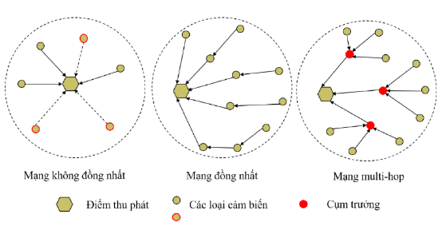

Hình 1.4: Một số kiến trúc của mạng cảm biến không dây

1.2.4 Ứng dụng

* Triển vọng của mạng cảm biến không dây trong quân sự
* Giám sát và điều khiển công nghiệp
* Tự động hóa gia đình và điện dân dụng
* Mạng cảm biến không dây trong y tế và giám sát sức khỏe
* Mạng cảm biến không dây với môi trường và ngành nông nghiệp

1.2.5 Các khái niệm liên quan

Trong từng ứng dụng khác nhau mà yêu cầu độ bao phủ cũng khác nhau. Có nhiều cách để phân loại bao phủ tùy thuộc và tính chất và ứng dụng cụ thể. Bao phủ thường được chia thành 3 loại: bao phủ điểm, bao phủ diện tích và bao phủ rào chắn.

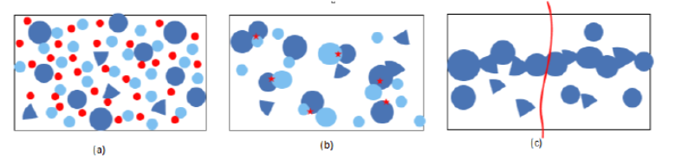

Hình 1.5 Những loại bao phủ

**- Bao phủ điểm (b)**

+ Trong bao phủ điểm, các điểm cần bao phủ được mô hình hóa dưới dạng các điểm rời rạc trong trường cảm biến. Bao phủ điểm tập trung và giải quyết vấn đề làm thế nào để các điểm (điểm rời rạc) được bao phủ bởi ít nhất một cảm biến.

**- Bao phủ diện tích (a)**

+ Bao phủ diện tích có mục tiêu là một điểm trong ROI phải được bao phủ bởi ít nhất một sensor. Trong bao phủ diện tích có vấn đề quan trọng cần giải quyết là làm thế nào để có được bao phủ hiệu quả trong toàn bộ vùng cảm biến

**- Bao phủ rào chắn (c)**

+ Bao phủ rào chắn khác với bao phủ điểm và bao phủ diện tích về mục đích bao phủ. Trong bao phủ rào chắn, các đối tượng cần được bao phủ là đối tượng động và không được biết trước vị trí của các đối tượng này trước khi các nút cảm biến được triển khai.

+ Mục tiêu của bao phủ rào chắn là tối thiểu khả năng không bị phát hiện khi đối tượng xâm nhập đi qua vùng quan tâm ROI. Với mục tiêu này thì mô hình bao phủ diện tích cũng giám sát và phát hiện đối tượng xâm nhập, nhưng sẽ gây tốn kém chi phí cho việc duy trì mạng.

=> Do vậy mô hình bao phủ rào chắn phủ hợp với mục tiêu giám sát và phát hiện đối tượng câm nhập trong vùng ROI, mang lại nhiều lợi ích kinh tế trong việc thiết kế, triển khai và duy trì mạng cảm biến trong các ứng dụng xây dựng hệ thống giám sát và phát hiện đối tượng xâm nhập.

1.3. Mục tiêu

Thiết kế phương án triển khai các điểm cảm biến trong không gian phủ sóng để đảm bảo vùng phủ sóng được nhiều nhất với số lượng **sensors ít nhất nhưng số lượng hàng rào k-barrier là nhiều nhất**.

Nghiên cứu về mạng cảm biến không dây, vấn đề bao phủ, kết nối và chịu lỗi trong mạng cảm biến không dây. Đi sâu vào giải quyết vấn đề bao phủ: cực đại hóa diện tích bao phủ trong mạng cảm biến không dây không đồng nhất và tối thiểu hóa số lượng các nút triển khai để bao phủ tất cả các đối tượng đảm bảo kết nối và chịu lỗi trong mạng cảm biến không dây và mạng cảm biến không dây có sử dụng các điểm thu phát di động.

PHẦN 2: KẾT QUẢ NGHIÊN CỨU

2.1 Xác định bài toán

* **Đặt vấn đề**

- Có một vùng diện tích là S

- Do kinh phí có hạn nên ta có bài toán làm sao để phủ kín vùng S đó với số lượng Sensor là ít nhất nhưng với số k-barrier là nhiều nhất nhất, và biến vùng đó thành vùng Strong Barrier.

- Không tồn tại một đường đi bất kì nào mà không bị phát hiện từ đầu bên này sang đầu biên kia.

- Cần tối ưu thuật toán, tối ưu hóa chi phí.

Mục tiêu: tìm ra thuật toán để giải quyết vấn đề này.

2.2 Công việc liên quan:

2.2.1 Cảm biến Random

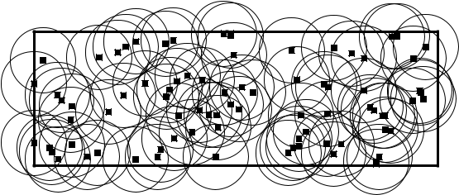

Hình 2.1: Một vùng đã được cảm biến với sensor là ngẫu nhiên

- Nhìn vào hình 2.1: Sẽ khó để biết giá trị nào của k-barrier để vùng này được che phủ bởi k-barrer => Không hiệu quả => Do đó, mong muốn có thuật toán hiệu quả để xác định xem một vùng vành đai cần bao nhiêu k-barrier

2.2.2 Hàng rào cảm biến an toàn với 3-Barrier

* Chúng ta cùng xét hình sau:

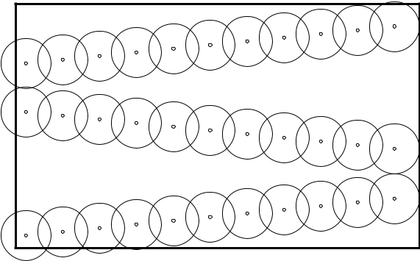

Hình 2.2: Khu vực đã có hàng rào cảm biến an toàn với 3-barrier

- Nhìn vào hình 2.2 dễ nhận thấy rằng khu vực này đã được che phủ bởi 3 rào cản vì không tồn tại bất cứ con đường nào vượt qua toàn bộ chiều rộng của khu vực mà không bị phát hiện ít nhất bởi 3 cảm biến

2.2.3 Vành đai khép kín

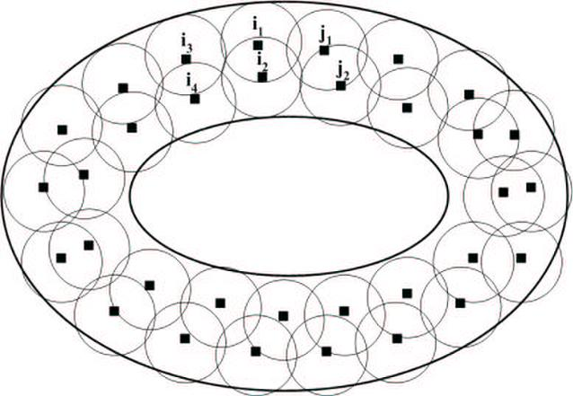

Hình 2.3: Vùng vành đai khép kín

-Cho một hình elipse có diện là S hãy biến vùng này thành vùng vành đai khép kín được bao phủ với 2-Barrier, sao cho không thể tìm được một đường đi tồn tại nào vào vùng elipse bên trong.

2.2.4 Sensor bao phủ với những điểm cho trước

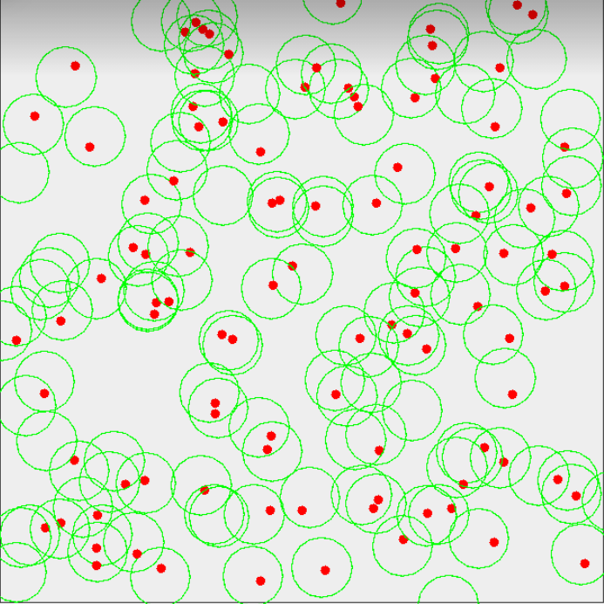

Hình 2.4: Sensor bao phủ với những điểm cho trước

=> Làm sao để bao phủ toàn bộ những điểm cần được che chắn bảo vệ, những điểm yếu cần thiết để bảo vệ đã cho trước bởi những sensor, hãy tìm thuật toán. =>Không một điểm nào có thể bị xâm nhập bằng bất kì con đường nào.

2.3 Xây dựng chương trình

2.3.1 Tổng quan

Sau khi công việc phân tích bài toán hoàn thành, chúng ta chuyển qua giai đoạn xây dựng chương trình dựa vào các kết quả đã đạt được. Yêu cầu được đề ra là sử dụng ngôn ngữ lập trình Java, xây dựng một chương trình giúp người dùng thao tác một cách dễ dàng để đạt được kết quả mong muốn.

Vì vậy chương trình sẽ được phát triển theo hướng GUI (Graphical User Interface) hay còn gọi là giao diện đồ họa người dùng. Trong Java để xây dựng chương trình GUI thì có sự trợ giúp từ thư viện Java.Swing. Thư viện Java.Swing hỗ trợ đầy đủ cho người lập trình các công cụ căn bản để phát triển chương trình theo hướng GUI.

**\*** Với mục tiêu:

- Xây dựng phần mềm có hiệu quả làm việc cao

- Xây dựng tính năng tính toán và phân bố các cảm biến nhanh gọn phù hợp với nhu cầu sử dụng người dùng.

- Hoàn thiện giao diện và tối ưu hóa hiệu năng, giảm lỗi.

-Nâng cấp thuật toán nhằm giảm

2.3.2 Đầu ra và đầu vào

* Đầu vào

- Kích thước vùng cần phủ sóng.

+ Chiều dài, chiều rộng.

- Bán kính sensor là radius.

- Với che phủ điểm thì có thêm số lượng điểm cần che phủ.

* Đầu ra

- Phủ sóng toàn bộ diện tích S sao cho không tồn tại đường đi nào bất kì từ đầu bên này sang đầu bên kia.

- Phủ sóng toàn bộ điểm nếu là che phủ điểm.

=> Chúng ta phải tìm ra thuật toán để che phủ **vùng** hoặc **điểm** cho trước với kinh phí là ít nhất nhưng hiệu quả là cao nhất

2.4 Các mối quan hệ kế thừa và kết tập trong chương trình

2.4.1 Các lớp kiểm tra ngoại lệ

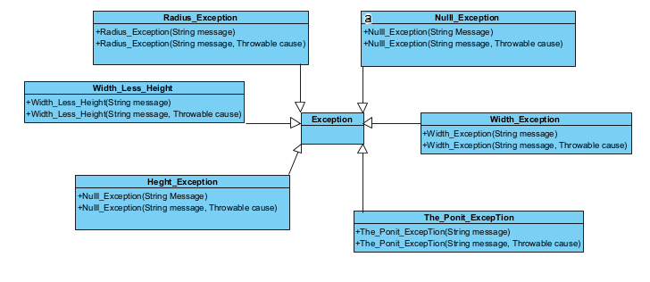

Hình 2.5: Kiểm tra ngoại lệ

- Các lớp kiểm tra ngoại lệ trên đều được kế thừa từ Exception, chúng là các lớp kiểm tra xem bán kính, chiều dài, chiều cao, số điểm của người dùng nhập có hợp lệ hay không. Ngoài ra chúng còn kiểm tra nếu người dùng mà nhập chiều dài mà lớn hơn chiều rộng sẽ thông báo lỗi.

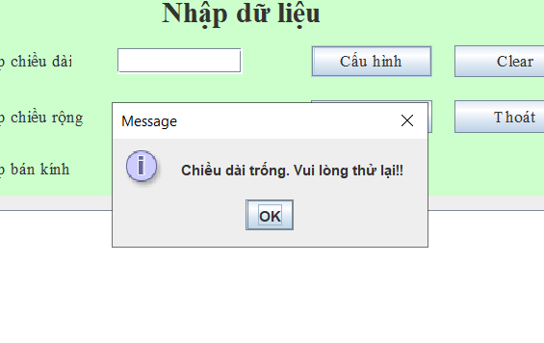

Hình 2.6: Kiểm tra giá trị null

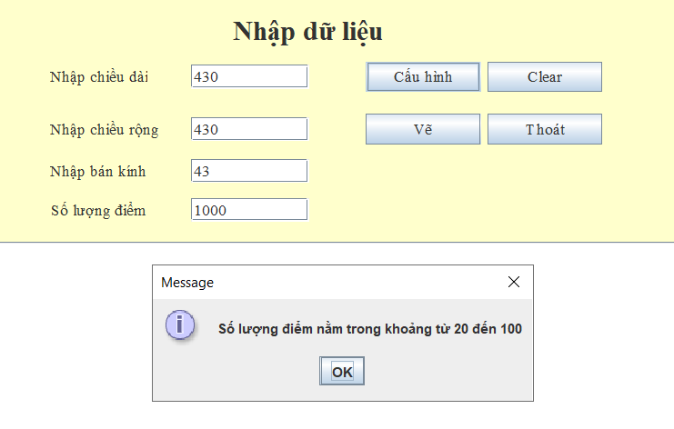

Hình 2.7: Exception người dùng cài đặt số lượng điểm quá lớn

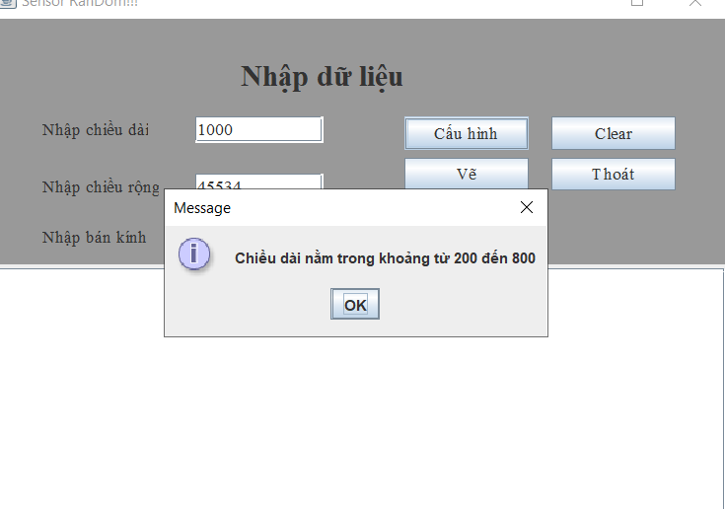

Hình 2.8: Exception chiều dài vượt quá giới hạn cho phép

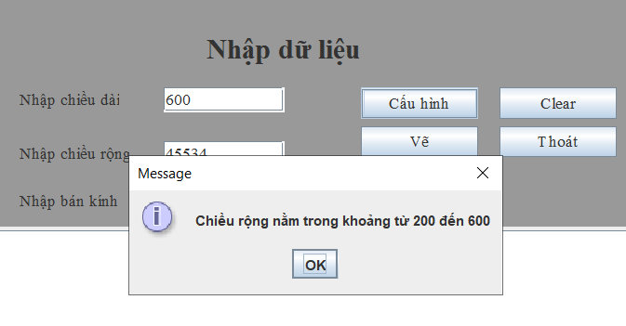

Hình 2.9: Exception chiều rộng vượt quá giới hạn cho phép

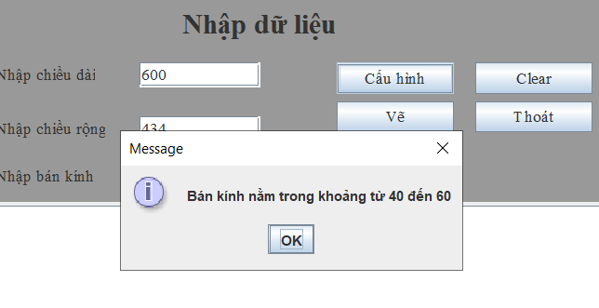

Hình 2.10: Exception bán kính vượt quá giới hạn cho phép

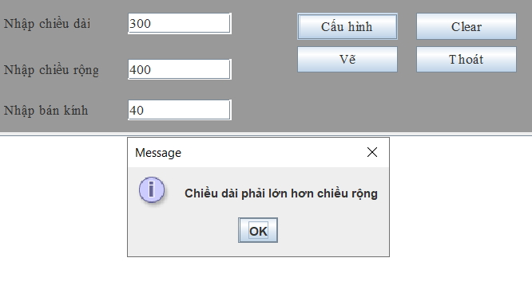

Hình 2.11: Exception chiều dài nhỏ hơn chiều rộng vượt quá giới hạn cho phép

2.4.2 Các lớp vẽ sensor và mối quan hệ kết tập kế thừa

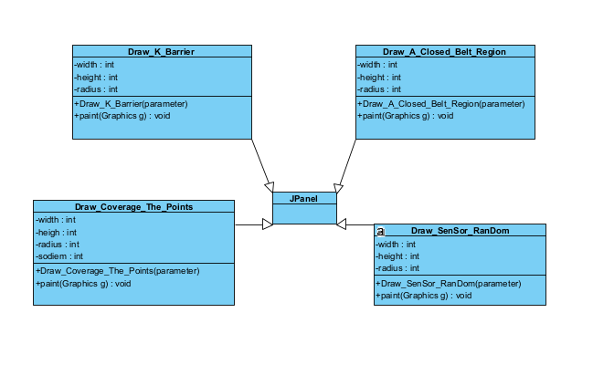

Hình 2.12: Các lớp vẽ

- Dựa vào sơ đồ ta dễ thấy các lớp trên được kế thừa từ lớp Jpanel. Chúng đều có hàm vẽ là paint (Graphics g) mỗi class sẽ được thiết kế để vẽ theo yêu cầu của bài toán

-Giải thích chi tiết:

+ Draw_K_Barrier là class sẽ dùng thuật toán để vẽ 3-Barrier sao cho số lượng cảm biến là tối ưu nhất và biến hình đó thành Strong barrier.

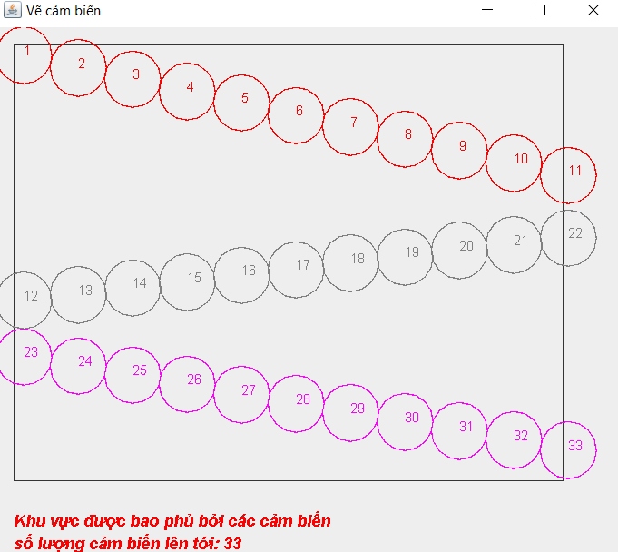

Hình 2.13: Ảnh minh họa class Draw_K_Barrier

+ Draw_A_Closed_Belt_Region cho phép người dùng nhập vào một hình elipse (trong trường hợp đặc biệt có thể là một hình tròn) thuật toán sẽ giúp biến hình elipse hoặc hình tròn đặc biệt đó sẽ bị bao phủ bởi các sensor.

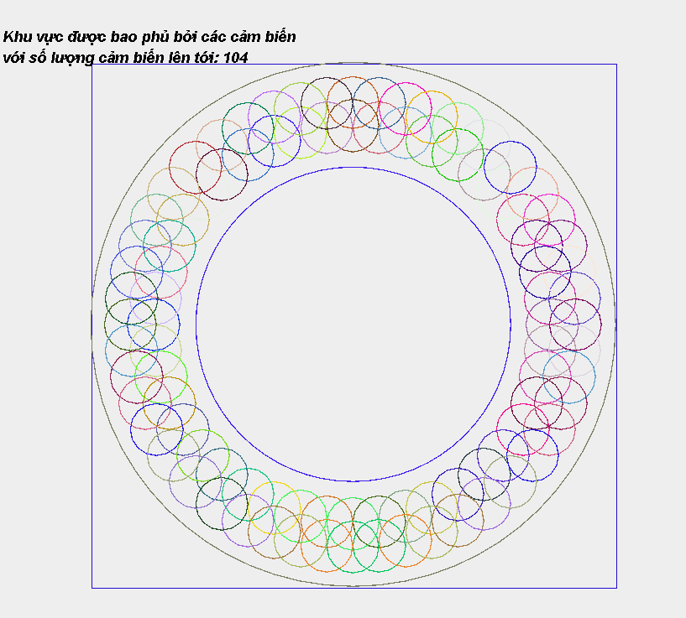

Hình 2.14: Vùng bao phủ đóng đặc biệt khi dài bằng rộng là hình tròn

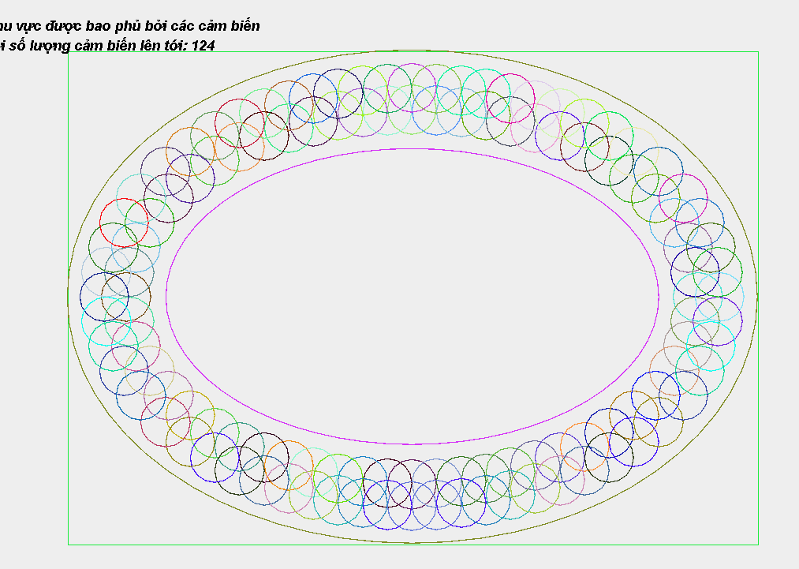

Hình 2.15: Hình bao phủ đóng với elipse

+ Draw_Coverage_The_Points: Có thuật để giúp người dùng chọn ngẫu nhiên số điểm nhất định và lựa chọn diện tích và bán kính, và dựa vào thuật toán đã cài đặt trong paint (graphics g) để vẽ trùm lên số điểm đó.

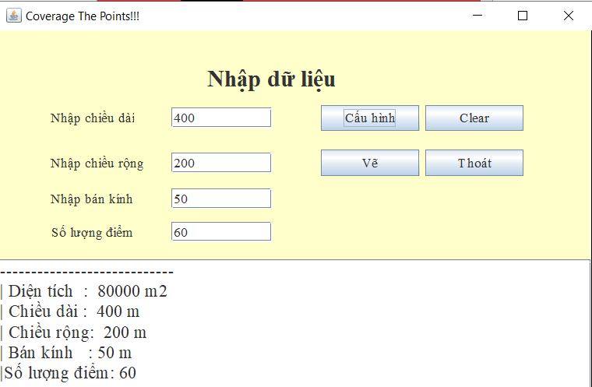

Hình 2.16: Người dùng cấu hình dữ liệu

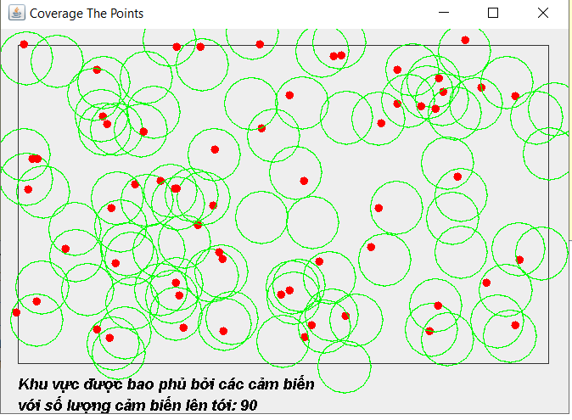

Hình 2.17: Kết quả sau khi người dùng ấn vẽ

+ Class_Draw_Sensor_Random: Cho vùng diện tích S và bán kính do người dùng nhập hãy sử dụng bất kì thuật toán nào để phủ kín vùng đó. Biến vùng đó thành Strong Barrier.

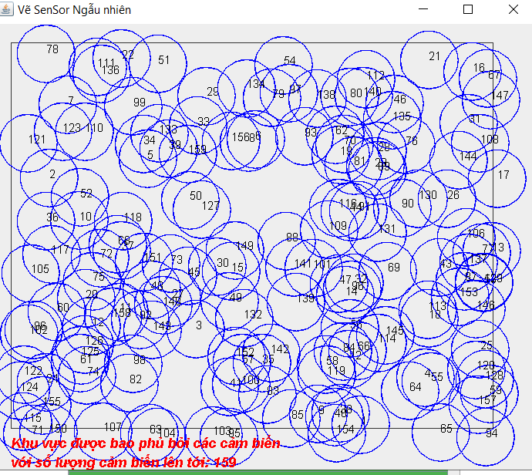

Hình 2.18 Diện tích được random sensor

2.4.3 Các lớp giao diện

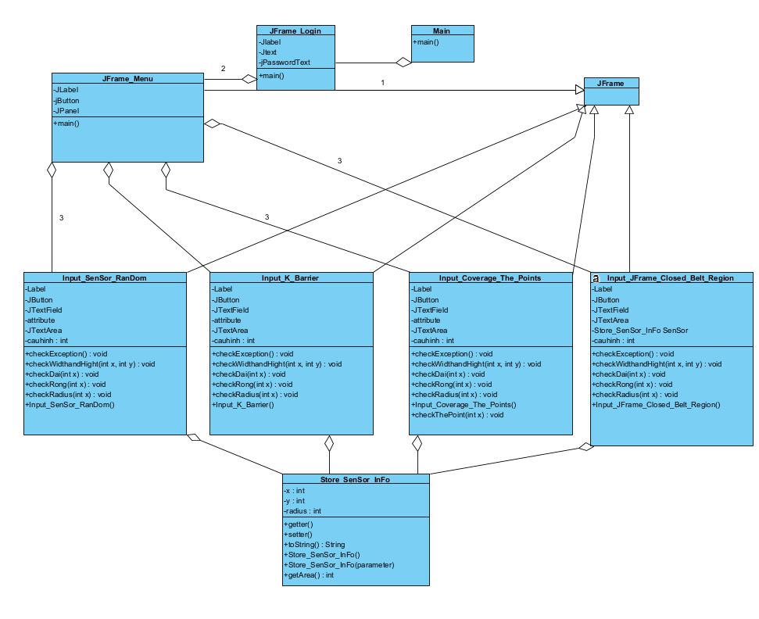

Hình 2.19: Các lớp giao diện

- Nhìn vào mối quan hệ kế thừa kết tập trên có thể dễ thấy rằng:

+ Jframe menum, Input sensor random, Input_K_barrier, Input Coverage the points và Input Closed Belt Region được kế thừa từ Jframe vậy đây là các Java_Swings.

+ Chương trình có class main chạy là chính. Và được kết tập bởi Jframe login, sau khi hàm Main chạy sẽ hiển thị Frame Login để giúp bảo mật hệ thống chương trình.

- Nếu đăng nhập thành công thì Jframe Menu sẽ lại được kết tập từ Jframe Menu. Jframe này đặc biệt thiết kế với 4 chức năng kết tập bởi 4 Jframe với 4 yêu cầu của bài toán đó là: Sensor random, K-Barrier, Coverage the points và A closed belt region. (*)

- Những form (*) được kết tập bởi Store Sensor Info lưu trữ thông tin về width(x), hiegh(y), radius, và các chức năng cơ bản getter và setter. Có chức năng tự tính bán kính getArea và hàm hiển thị thông tin toString ().

- Những form (*) lại được kết tập bởi:

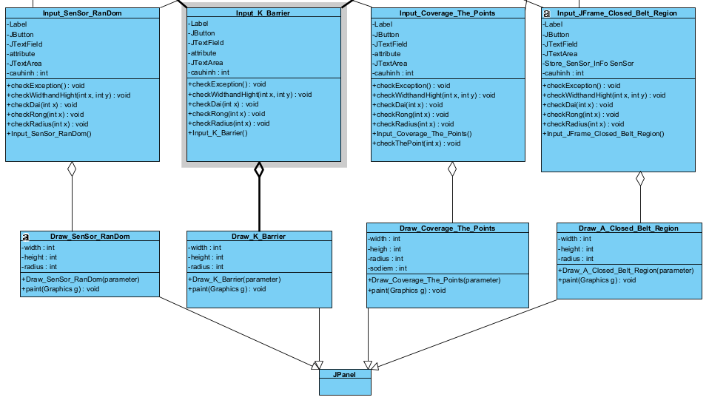

Hình 2.20: Mối quan hệ kế thừa kết tập của form chức năng

- Mỗi Jframe được kết tập bởi mỗi class draw khi ấn vào các chức năng này nó sẽ vẽ một chức năng tương ứng với người dùng chọn.

2.5 Giao diện chương trình và mô tả chức năng của chương trình

2.5.1 Jframe login

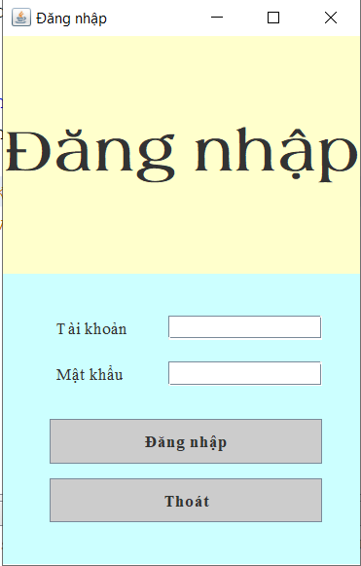

Hình 2.21: Jframe đăng nhập

**Mô tả chức năng của use case**

Use case này cho phép người dùng bảo mật phần mềm.

* Luồng sự kiện:
  + Luồng cơ bản:

1. Use case này bắt đầu khi người dùng kích vào nút “Đăng nhập” chương trình thực hiện kiểm tra các dữ liệu đầu vào bao gồm: tài khoản và mật khẩu. Kết quả sẽ được thông báo in ra màn hình. Use case kết thúc.
   * Luồng rẽ nhánh:
2. Những dữ liệu đầu vào nhập không đúng chương trình sẽ hiển thị một thông báo lỗi và use case kết thúc.
3. Dữ liệu đầu vào đúng chương trình sẽ hiện menu chức năng cho người dùng.

* Các yêu cầu đặc biệt:

Không có.

* Tiền điều kiện:

Không có.

* Hậu điều kiện:

Không có

* Điểm mở rộng:

Không có

2.5.2 Jframe Menu

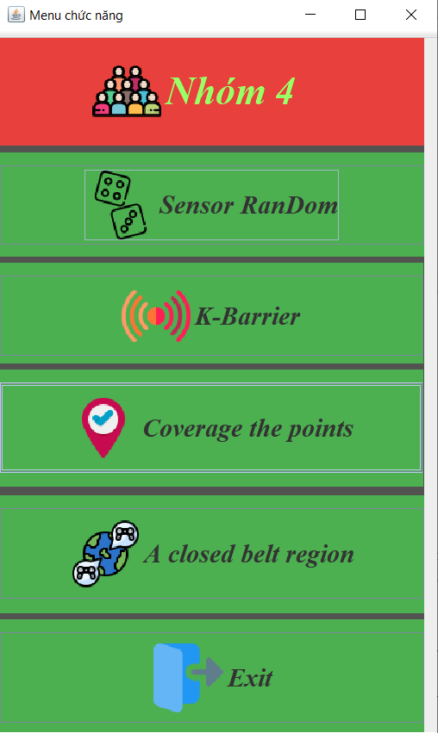

Hình 2.22: Jframe chức năng

**Mô tả chức năng của use case**

Use case này cho phép người dùng xem chức năng của hệ thống.

* Luồng sự kiện:
  + Luồng cơ bản:

1. Use case này bắt đầu khi người dùng kích vào nút chức năng bất kì trên chương trình. Chương trình sẽ chạy đoạn code và thực hiện đúng chức năng mà người dùng yêu cầu. Use case kết thúc.
   * Luồng rẽ nhánh:
2. Khi người dùng ấn vào nút “Exit” hoặc nút “x” chương trình sẽ tự đóng thoát.
3. Dữ liệu đầu vào đúng chương trình sẽ hiện menu chức năng cho người dùng

* Các yêu cầu đặc biệt:

Không có.

* Tiền điều kiện:

Sau khi người dùng đăng nhập thành công ở use case Jframe login.

* Hậu điều kiện:

Không có

* Điểm mở rộng:

Không có

2.5.3 Những Jframe chức năng

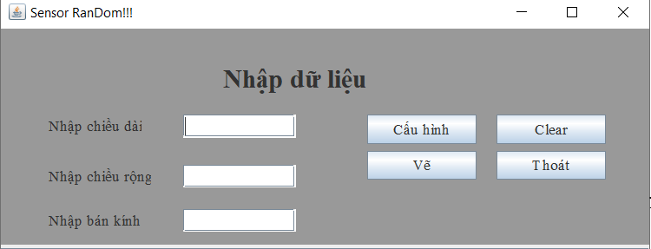

Hình 2.23: Sensor random

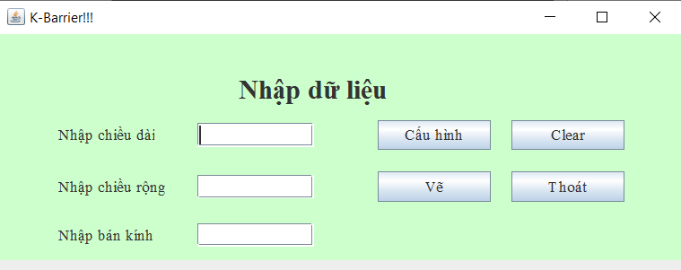

Hình 2.24: K-barrier

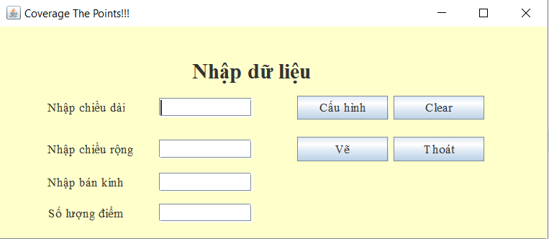

Hình 2.25: Coverage the points

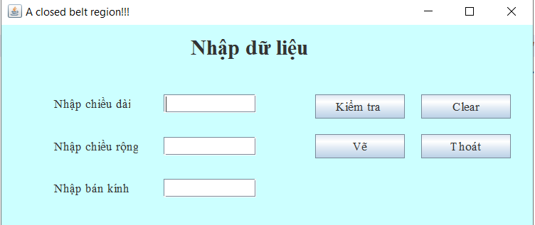

Hình 2.26: A closed belt region

- 4 Use case này đều có chức năng giống nhau, về từng button và các luồng rẽ nhánh.

**Mô tả chức năng của 4 use case tính toán cấu hình**

Use case này cho phép người dùng sử dụng chức năng riêng biệt của hệ thống.

* Luồng sự kiện:
  + Luồng cơ bản:

1. Use case này bắt đầu khi người dùng kích vào nút “Cấu hình” or “Kiểm tra” chương trình thực hiện tính toán dựa vào các dữ liệu đầu vào bao gồm: Bán kính cảm biến, chiều dài và rộng của khu vực thả cảm biến, độ bao phủ và thời gian hoạt động của toàn mạng. Kết quả tính toán được in ra màn hình hoặc được thông báo ra màn hình. Use case kết thúc.
   * Luồng rẽ nhánh:
2. Khi người dùng ấn vào nút “Exit” hoặc nút “x” chương trình sẽ tự đóng thoát.
3. Những dữ liệu đầu vào nhập vào không hợp lệ chương trình sẽ hiển thị một thông báo **Exception** và Use Case kết thúc

* Các yêu cầu đặc biệt:

Không có.

* Tiền điều kiện:

Sau khi người dùng ấn nút chức năng ở Jframe Menu

* Hậu điều kiện:

Không có

* Điểm mở rộng:

Không có

**\*Mô tả chức năng vẽ mô phỏng mạng cảm biến**

Use case này cho phép người dùng xem được bản mô phỏng của mạng cảm biến.

* Luồng sự kiện:
  + Luồng cơ bản:

1. Use case này bắt đầu khi người dùng kích vào nút “Vẽ” chương trình xuất hiện một cửa sổ mới có hình vẽ mô phỏng của mạng cảm biến với chức năng người dùng đã chọn. Use case kết thúc.
   * Luồng rẽ nhánh:
2. Nếu người dùng chưa kiểm tra cấu hình thì chương trình sẽ có một thông báo kiểm tra cấu hình
3. Nếu người dùng ấn vào nút “x” hoặc “thoát” trên màn hình thì chương trình tự động đóng lại

* Các yêu cầu đặc biệt:

Không có.

* Tiền điều kiện:

Sau khi người dùng đã kiểm tra cấu hình.

* Hậu điều kiện:

Không có

* Điểm mở rộng:

Không có

2.6 Một số thuật toán và mã nguồn quan trọng

**\***Mã nguồn không cho nhập chữ

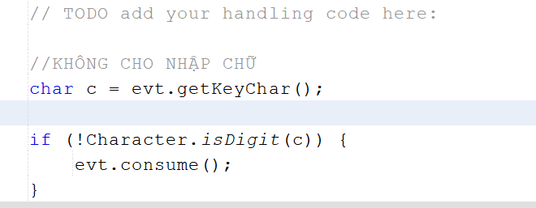

Hình 2.27: Mã nguồn không cho nhập chữ vào ô Jtext

- Mã nguồn này sẽ hủy bỏ mọi kí tự những phím control trên màn hình, và chỉ chấp nhận mỗi chữ số vào trong ô Jtext

* Mã nguồn random màu.

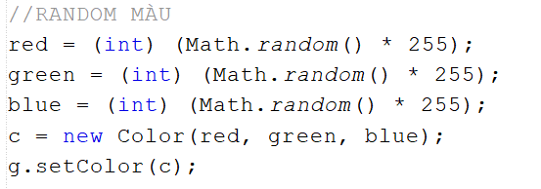

Hình 2.28: Mã nguồn random màu và setcolor

- Color trong hệ thập nhị phân RGB (Red, Green, Blue) sẽ bị phụ thuộc vào 3 chỉ số RGB và 3 chỉ số này. RGB có 3 kí tự vậy nó sẽ là 2^3=8. Và số lượng màu có thể tạo ra là 2^8=256 nhưng bắt đầu từ 0 lên nó sẽ thuộc khoảng giá trị từ 0,255. Mã nguồn trên lấy ngẫu nhiên một giá trị trong khoảng [0,255]

*Thuật toán tính toán điểm tiếp theo:

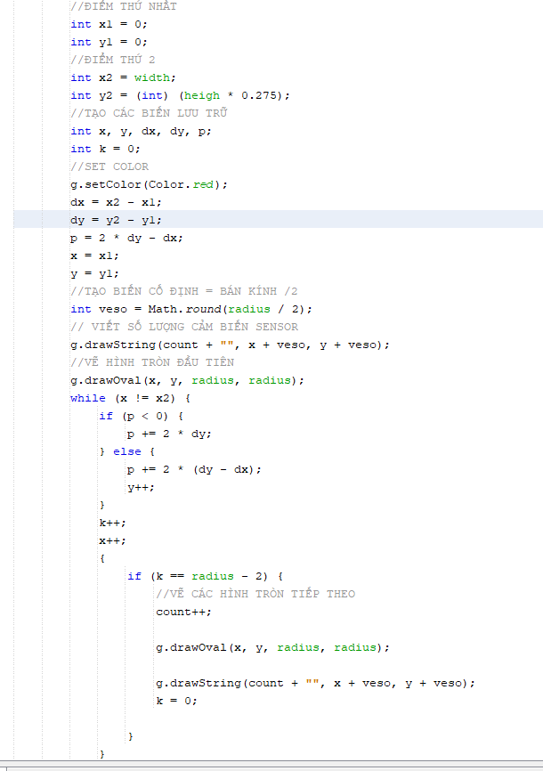

Hình 2.29: Thuật toán tính toán điểm tiếp theo đẽ vẽ sensor phù hợp

PHẦN 3: KẾT LUẬN VÀ BÀI HỌC KINH NGHIỆM

3.1 Kiến thức lĩnh hội

- Việc phát hiện những kẻ xâm nhập đang xâm phạm chu vi của một tòa nhà hoặc bất động sản, hoặc những kẻ đi qua biên giới quốc tế đang ngày càng được coi là một ứng dụng quan trọng cho mạng cảm biến không dây. Chúng ta cần một nền tảng lý thuyết để xác định số lượng cảm biến tối thiểu được triển khai để những kẻ xâm nhập vượt qua hàng rào cảm biến sẽ luôn bị phát hiện bởi ít nhất là cảm biến đang hoạt động.

- Thông qua bài tập lớn này, chúng em học được cách triển khai mô hình mạng cảm biến không dây. Giải quyết vấn đề cực đại hóa diện tích bao phủ trong mạng cảm biến không dây không đồng nhất và tối thiểu hóa số lượng các nút triển khai để bao phủ tất cả các đối tượng đảm bảo kết nối và chịu lỗi trong mạng cảm biến không dây và mạng cảm biến không dây có sử dụng các điểm thu phát di động.

- Bài tập lớn áp dụng kiến thức ngôn ngữ lập trình Java, giúp chúng em có thể vận dụng được các kiến thức đã học vào thực tế, biết cách xây dựng chương trình cụ thể có thể áp dụng trong tương lai. Đồng thời rèn luyện và phát huy tốt kĩ năng làm việc nhóm.

3.2 Bài học kinh nghiệm

Những khó khăn trong quá trình nghiên cứu và thực hiện đề tài, chúng em đã học hỏi được nhiều kinh nghiệm thực tiễn. Hiểu sâu hơn các vấn đề đẫ biết, mở rộng và tiếp thu những điều mới, học hỏi thêm khả năng liên kết các vấn đề với nhau để học các sáng tạo.

3.2.1 Những kĩ năng đã học được

- Thực hành lập trình giao diện cơ bản bằng java swing cho phần mềm tính toán và phân bổ các cảm biến định hướng trong một khu vực.

- Xử lý logic cho phần mềm.

- Phân tách tương đối phần xử lý giao diện và xử lý logic.

- Phân tích thiết kế phần mềm tính toán và phân bổ các cảm biến định hướng trong một khu vực.

- Xử lý được cơ bản về đồ họa 2D, áp dụng được các hàm có sẵn để thực hiện chương trình.

- Thực hiện được khả năng làm việc nhóm, giúp giải quyết bài toán một cách dẽ dàng hơn.

- Đã sử dụng thành thạo cơ bản github, giúp cho quá trình viết và chạy thử chương trình dễ dàng.

Nâng cao khả năng làm việc nhóm và giải quyết công việc từ xa do không thể gặp mặt trực tiếp để trao đổi.

3.2.2 Khó khăn còn tồn tại

- Trong quá trình làm bài tập lớn lần này, nhóm em đã phạm sai lầm ngay từ khâu bắt đầu khi xác định bài toán. Với quỹ thời gian, nhân lực, kiến thức có hạn việc cố sức xây dựng một phần mềm phức tạp với đầy đủ các tính năng đã làm chậm tiến độ chung, phát sinh nhiều lỗi và hoàn thiện giao diện chưa tốt.

- Sau thời gian cân nhắc, nhóm em đã cố gắng hết sức để hoàn thành phần mềm đúng thời gian quy định. Phần mềm đảm bảo vận hành ổn định và đẩy đủ các tính năng. Đây là bài học kinh nghiệm lớn để nhóm em cố gắng hoàn thiện kỹ năng lập trình cũng như khả năng đánh giá tính khả thi một bài toán lớn trước khi thực hiện.

KẾT LUẬN

Sau thời gian nghiên cứu cùng với sự giúp đỡ của giảng viên TS. Nguyễn Thị Mỹ Bình, nhóm chúng em đã hoàn thành đề tài “Barrier Coverage With Wireless Sensors - Phạm vi bảo hiểm rào cản với cảm biến không dây”. Hoàn thành mục tiêu xây dựng mô hình lắp đặt cảm biến thỏa mãn cực đại hóa diện tích được bao phủ và tối thiểu hóa số lượng các nút cảm biến được triển khai.

Tuy nhiên trong quá trình phân tích, thiết kế và xây dựng do kinh nghiệm còn hạn chế nên không tránh khỏi những thiết sót. Chún gem rất mong nhận được sự nhận xét, góp ý từ cô và các bạn để đề tài nghiên cứu này được hoàn thiện hơn.

TÀI LIỆU THAM KHẢO

* + Giáo trình Lập trình HĐT với Java, Nguyễn Bá Nghiễn, Ngô Văn Bình, Vương Quốc Dũng, Đỗ Sinh Trường; NXB Thống kê, 2020.
  + Bộ slide bài giảng lập trình java- Bộ môn CMPM- trường ĐHCN HN
  + The Java Programming Language; Author: K. Arnold, J. Gosling; Published: Addison-Wesley, 1996, ISBN 0-201-63455-4
  + Lập trình hướng đối tượng với Java; Đoàn Văn Ban; NXB Khoa học và Kỹ thuật, Hà Nội 2006 (Tái bản).
  + Lập trình Java nâng cao, Đoàn Văn Ban, NXB Khoa học và Kỹ thuật, Hà Nội 2006